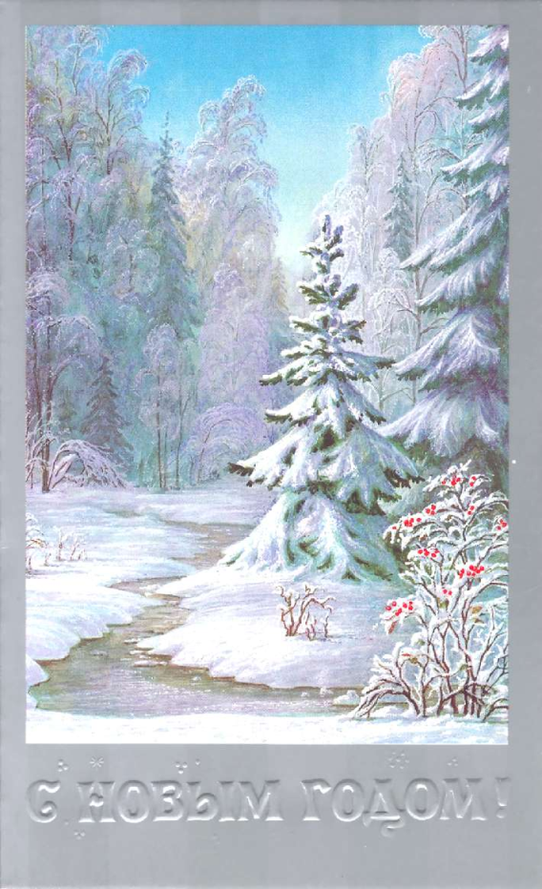**ЗИМА**

Обратите внимание на сезонные изменения, происходящие в природе зимой. Рассказывайте о том, что можно наблюдать в данный момент: стало холодно; ***выпало*** **много** **снега,** он *белый, пушистый.* Снег ***лежит*** **на земле, на крышах домов, на деревьях.** Зимой часто ***идёт снег, наметает*** *большие* **сугробы.** Снег ***сгребают*** *большой*  **лопатой,** ***чистят*** **дорожки.** ***Дует*** *холодный* **ветер;**  **небо**  *серое;* **солнце** ***не греет, выглядывает редко***. **Вода в речках** ***замёрзла, превратилась*** в **лёд.** **Птицы** ***не поют*** свои *весёлые* **песенки, деревья и** **кусты** ***стоят***  *голые,* на ветках нет ни одного **листочка.**

Во время прогулки походите с ребёнком по снегу, предложите послушать, как ***скрипит*** снег под ногами; пройдите по *ледяной* **дорожке,** обратите внимание на то, что **лёд** *скользкий*. Понаблюдайте за тем, как и в какие игры играют дети, на улице, зимой.

Расскажите о том, как животные зимуют в лесу: зайка поменял *серую* шубку на *белую,* медведь заснул в берлоге, белочка прячется от мороза в дупле. Птицам зимой трудно найти корм, поэтому мы их подкармливаем, делаем **кормушки.** Предложите покормить птиц **крошками, зёрнышками, семечками.**

Учите называть это время года словом – **зима**.

**РЕКОМЕНДАЦИИ ДЛЯ РОДИТЕЛЕЙ**

* Побеседуйте с ребёнком об изменениях, происходящих в природе (по впечатлениям, наблюдениям во время прогулки).

Сначала Вы напомните, что видели или слышали.

- Мы сегодня видели, как из тучи сыплется снег.

- Что мы видели?

- Мы слышали, как сильно дует ветер.

- Что мы слышали?

- Мы видели птиц, но не слышали, чтобы они пели весёлые песенки.

- Кого мы видели?

Побуждайте ребёнка отвечать на вопросы фразой, предложением.

Таким образом, Вы научите ребёнка наблюдать, видеть новое, обращать внимание на изменения, происходящие в природе и пополните словарь новыми словами.

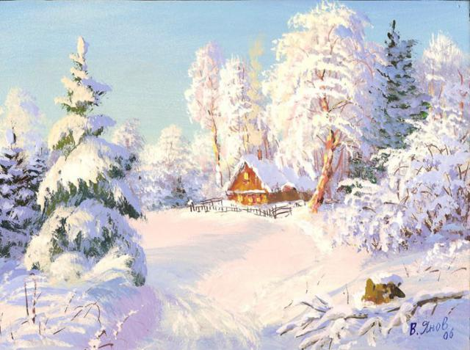**ЗИМА**

Обратите внимание ребёнка на сезонные изменения, происходящие в природе зимой. Рассказывайте о том, что можно наблюдать в данный момент: стало холодно; ***выпало*** **много** **снега,** он *белый, хрустящий, пушистый. блестящий.* ***Снег идёт*** часто ***наметает*** *большие* **сугробы.** Снег ***лежит*** **на земле, на крышах домов, на деревьях.** Зимой снег ***сгребают*** *большой, широкой* **лопатой,** ***чистят*** **дорожки.** ***Дует*** *сильный,* *холодный* **ветер;** ***метёт***  **метель;** **небо** *низкое, серое. Тусклое* **солнце** ***не греет,*** очень ***редко показывается*** на небе. **Вода в речках** ***замёрзла, превратилась*** в **лёд.** **Птицы** ***не поют*** свои *весёлые* **песенки, деревья и** **кусты** ***стоят***  *голые,* на ветках нет ни одного **листочка.**

Расскажите о том, как животные ***зимуют*** в лесу: зайка поменял *серую* шубку на *белую,* медведь заснул в берлоге, ёжик спит в норке, белочка прячется от мороза в дупле, ест сушёные грибы, орехи. Птицам зимой трудно найти корм, поэтому мы их подкармливаем, делаем **кормушки** и кладём в них **крошки, зёрнышки, семечки.** Предложите ребёнку ***покормить* птиц**.

Во время прогулки походите по снегу, предложите послушать, как ***скрипит*** снег под ногами; пройдите по *ледяной* **дорожке,** обратите внимание на то, что **лёд** *толстый, скользкий*, *прозрачный.* Понаблюдайте за тем, как и в какие игры играют дети, на улице, зимой.

Учите называть это время года словом – **зима**.

**РЕКОМЕНДАЦИИ ДЛЯ РОДИТЕЛЕЙ**

* Беседа по впечатлениям, наблюдениям за изменениями, происходящими в природе. Побуждайте ребёнка отвечать на вопросы фразой, предложением.
* Рассматривание пейзажных картин, открыток по теме «Зима».

Учить рассматривать картину, выделяя главное – живой объект и

предметы первого плана. Во время рассматривания картины

употребляйте в речи образные выражения: зимушка – зима, зима

красавица, на земле белый ковёр, деревья в снежных шапках.

**ДОПОЛНИТЕЛЬНО**

* **Опытническая деятельность «Снежный колобок».**

Предложите на прогулке слепить колобок из снега, а потом принести его домой и понаблюдать, что случится со «снежным колобком». Расширяем представления ребёнка о свойствах воды (в тепле снег тает – получается вода).

* **Рассматривание снежинок.**

Во время прогулки предложите рассмотреть снежинки (на тёмном фоне). Обратите внимание ребёнка на то, что снежинки разные, но у всех снежинок есть лучики.

* **Выкладывание из палочек «Снежинка».**

В качестве дополнительных элементов можно использовать кружочки.

* **Складывание разрезных картинок по теме «Зима».**
* Игровое упражнение на выработку направленной воздушной струи **«Сдуй снежок с ладошки. Раздуй снежинки».**

В качестве пособия можно использовать кусочки салфетки, пенопласта или небольшой пенопластовый шарик. Воздух набирать носом, выдох через рот (губы вытянуты вперёд трубочкой, щёки не надувать).

* Выберите одно упражнение пальчиковой гимнастики (см. стенд) и выучите его.
* Посмотрите с ребёнком мультфильм по теме «Зима». Побеседуйте по содержанию

**«МОРОЗ ИВАНОВИЧ» - 1981 год.**

* Читайте рассказы, сказки, стихотворения по теме

|  |  |
| --- | --- |
| **МОРОЗ ИВАНОВИЧ** *Русская народная сказка (в обработке В. Ф. Одоевского)* | |
| **СНЕГ ИДЁТ**  **ЗИМА**  **СНЕГ**  **ПЕРВЫЙ СНЕГ**  **ЗИМА**  **ВЕТХАЯ ИЗБУШКА**  **СНЕГ**  **СНЕЖИНКИ**  **СНЕЖОК**  **ХОЛОДНО**  **СНЕЖИНКА**  **ЗАХРУСТЕЛА ЛЬДИНКА**  **СНЕГОПАД**  **НА КОРМУШКЕ** | *М. ПОЗНАНСКАЯ*  *Н. ФРЕНКЕЛЬ*  *А. БАРТО*  *Я.АКИМ*  *И. СУРИКОВ*  *А. БЛОК*  *С. МИХАЛКОВ*  *М. РОДИНА*  *3. АЛЕКСАНДРОВА*  *О. ВЫСОТСКАЯ*  *К. БАЛЬМОНТ*  *Е. БЛАГИНИНА*  *В. БЕРЕСТОВ*  *В. СТЕПАНОВ* |

**СОВМЕСТНОЕ РАССКАЗЫВАНИЕ ПО НАБОРУ КАРТИНОК «ЗИМА»**

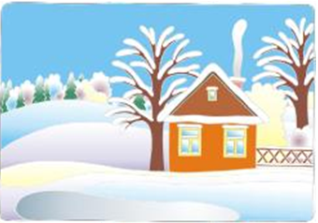

 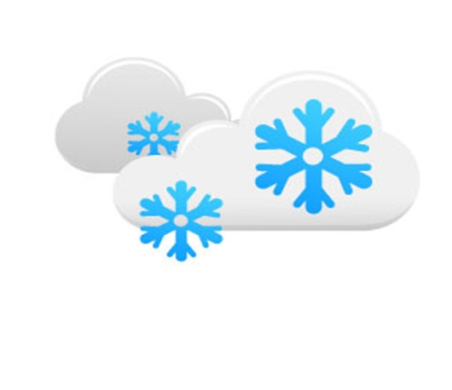

 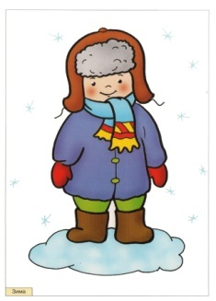

**Учим рассказывать на наглядной опоре (подговаривать слово в предложении).**

Показываем ребёнку первую картинку, говорим: *«Наступила зима. Выпало много снега».* Следующая картинка*: «Зимой дует сильный, холодный ветер».* Далее: *«Зимой, из большой тучи, идёт* *снег», «Зимой все деревья в снегу (в белых шубках, в пушистых шапках)», «Зимой мы тепло одеваемся и идём гулять».*

**СОВМЕСТНОЕ РАССКАЗЫВАНИЕ ПО НАБОРУ КАРТИНОК «ЗИМА В ЛЕСУ»**

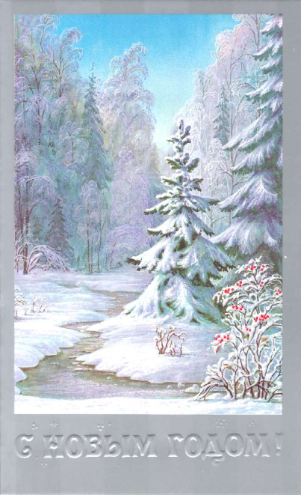

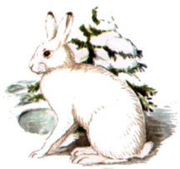 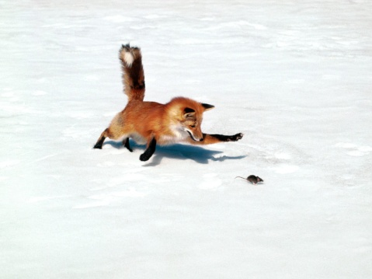 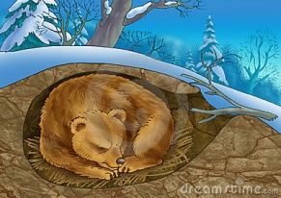

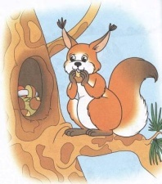 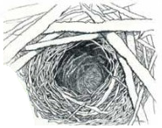

**Закрепить представления об изменениях в животном мире. Учить отвечать на вопрос фразой:**

*Зимой медведь спит в берлоге; Зимой заяц поменял серую шубку на белую; Зимой ёж спит в норке; Зимой белка прячется от мороза в дупле.*

**ЗАУЧИВАНИЕ СТИХОТВОРЕНИЯ**

**«КАК НА ГОРКЕ - СНЕГ»**

|  |  |
| --- | --- |
| F:\DCIM\100CASIO\CIMG2992.JPG | Как на горке - снег, снег,  И под горкой - снег, снег, |
| F:\DCIM\100CASIO\CIMG2985.JPG | И на ёлке - снег, снег,  И под ёлкой - снег, снег, |
| F:\DCIM\100CASIO\CIMG2996.JPG | А под снегом спит медведь.  Тише, тише.  Не шуметь! |
| http://www.stihi.ru/pics/2011/09/19/3547.jpg | |

*И. Токмакова*

Заучивание стихотворного текста по набору игрушек.